NUEVO BANCO BISEL S.A.

SISTEMA COBIS

Manual del Usuario
Modulo Administración
Seguridad

Agosto 2007
La información que contiene este documento es propiedad de ACCUSYS Technology S.A. - Argentina. Queda prohibida su utilización o reproducción total o parcial por cualquier medio sin el consentimiento escrito de ACCUSYS Technology S.A. - Argentina
CONTENIDO
1. Restricciones de confidencialidad 1
2. Seguridad 2
2.1. Tipos de Horarios 2
2.1.1. Ingresar Tipos de Horario 2
2.1.2. Actualizar Tipos de Horario 5
2.1.3. Eliminar Tipos de Horarios 8
2.1.4. Consultar Tipos de Horario 9
2.1.5. Calendario 10
2.2. Roles 15
2.2.1. Ingresar 15
2.2.2. Actualizar 16
2.2.3. Eliminar 17
2.2.4. Consultar Roles Existentes 18
2.3. Registro de Funcionarios 19
2.3.1. Ingresar Funcionarios 19
2.3.2. Actualizar Funcionarios 27
2.3.3. Eliminar Funcionarios 29
2.3.4. Importe Máximo por Rol 30
2.3.5. Importe Máximo por Usuario 33
2.4. Consultar Funcionarios 34
2.4.1. Roles por Usuario 34
2.4.2. Horarios por Funcionario 35
2.4.3. Usuarios por Rol 36
2.4.4. Transacciones Autorizadas 37
2.4.5. Usuarios por Nodo 38
2.4.6. Oficiales - Mantenimiento 39
2.4.7. Asignación de Oficiales Alternos 45
2.4.8. Asignación de Cargos a Departamentos 47
2.4.9. Agenda 50

Restricciones de confidencialidad
Este documento es propiedad de ACCUSYS Technology S.A. Argentina. No debe ser revelado total o parcialmente sin el consentimiento expreso de ACCUSYS Technology S.A. Argentina. No debe ser duplicado o usado, total o parcialmente, para ningún otro propósito diferente a evaluar la información que contiene y debe ser devuelto si así se solicitare.
La información entregada en este documento a NOMBRE DEL CLIENTE o DESTINATARIO DEL DOCUMENTO es confidencial. Toda la información contenida en este documento debe ser mantenida en estricta confidencia.

Seguridad
El sub-módulo de Seguridad permite establecer las Seguridades en el sistema conforme a las necesidades de cada Institución, definiéndose accesos por Usuario, el cual puede tener acceso a uno o varios Nodos de la red, en cada nodo puede jugar diferentes Roles, cada rol tiene asociados Productos bancarios, y éstos a su vez Transacciones. Adicionalmente cada usuario tendrá un horario de trabajo permitido en cada nodo el cual incluye Horarios para cada Día de la Semana.

Tipos de Horarios
La definición de Tipos de Horarios, que incluyen día de la semana y periodo de tiempo desde-hasta determinadas horas, permitirá adjudicar a cada Funcionario el horario en el que estará autorizado a ingresar al sistema.

Requisitos
Debe haber sido creada la Tabla de Días de la Semana por medio del sub-módulo Referencias.

Ingresar Tipos de Horario
Seleccionando la opción que muestra el siguiente gráfico:
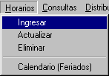

Se desplegará la siguiente pantalla:
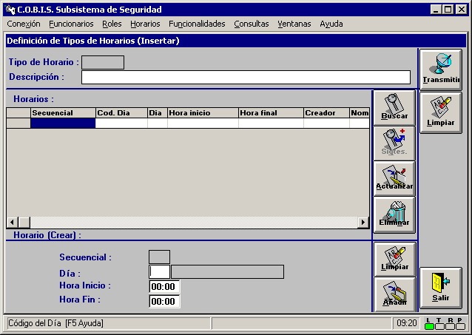

Donde es posible Ingresar Tipos de Horarios, Creando, Buscando, Actualizando, Añadiendo y Eliminando Días en que podrá ser operado el sistema en cada Tipo de Horario, e Intervalo de Horario por cada día definido.
Inicialmente se deberá asignar un nombre al Tipo de Horario. Por ejemplo:
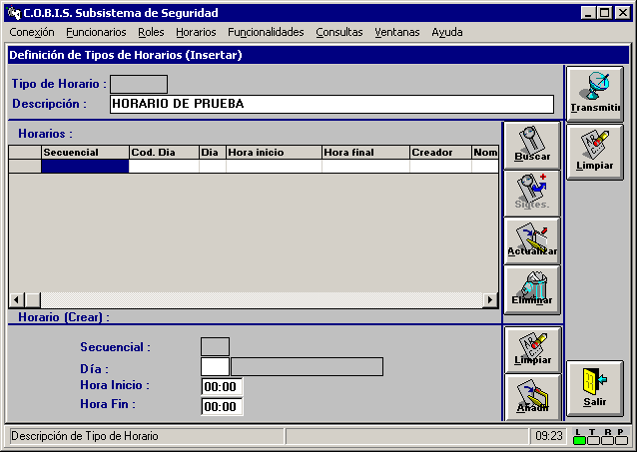

El código del Tipo de Horario no es definible por el usuario, siendo el propio sistema el que lo adjudica.

Situando el cursor en el campo Día y solicitando el código de cada día de la semana de la Tabla correspondiente por medio de F5, se podrá ir definiendo para cada día el horario adecuado en los otros dos campos:
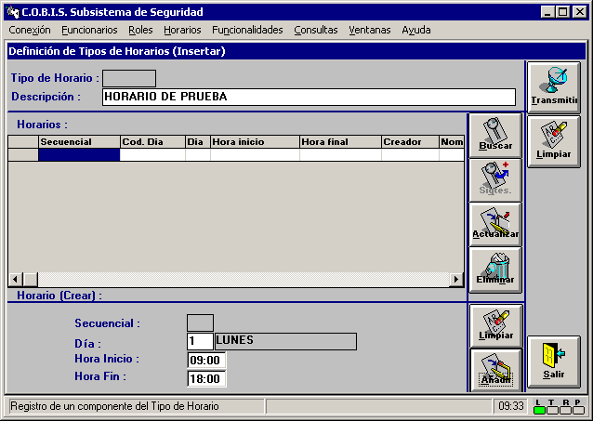

Pudiendo establecerse distintos horarios para cada día de la semana, y varios horarios para cada día (mañana y tarde, por ejemplo).
Cada día registrado debe concluir con clic en el botón “Añadir”, lo que desplegará el registro en la parte central de la pantalla:
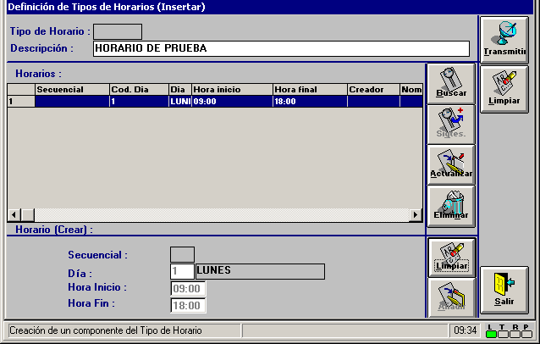
Cuando han sido ingresados todos los días y horarios convenientes para ese Tipo de Horario, se deberá presionar el botón “Transmitir” para que éste quede registrado.

Actualizar Tipos de Horario
Seleccionando la opción que muestra el siguiente gráfico:
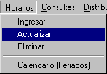

Se desplegará una ventana dónde se podrá escoger el Tipo de Horario que se desea actualizar:
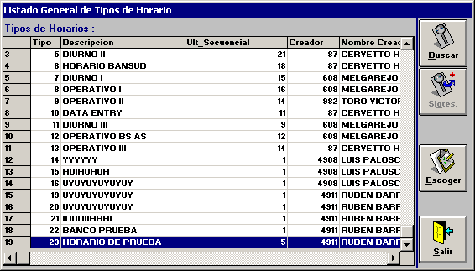

Desplegándose entonces sus datos en la pantalla:
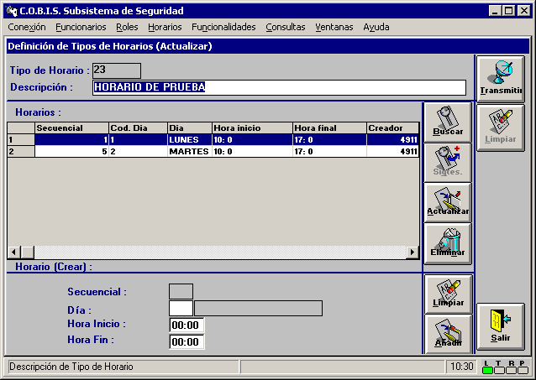

Donde es posible modificar los registros correspondientes a los Días, seleccionando el que corresponda y oprimiendo el botón “Actualizar”. Una vez modificado el registro, se graba la modificación mediante el uso del botón “Añadir”:
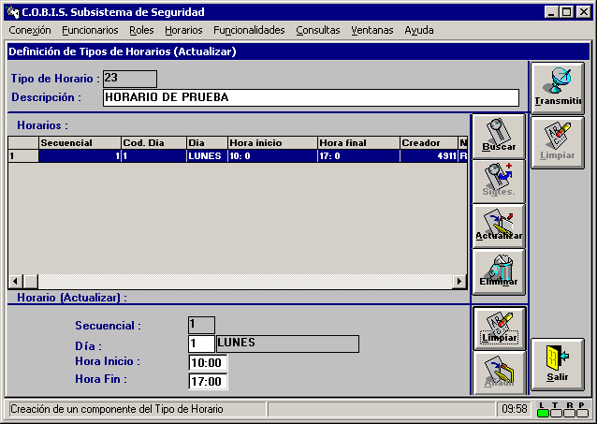

Si se desea incorporar nuevos Días al mismo horario, se debe oprimir el botón “Limpiar” e ingresar los datos del nuevo registro en la parte inferior de la pantalla:
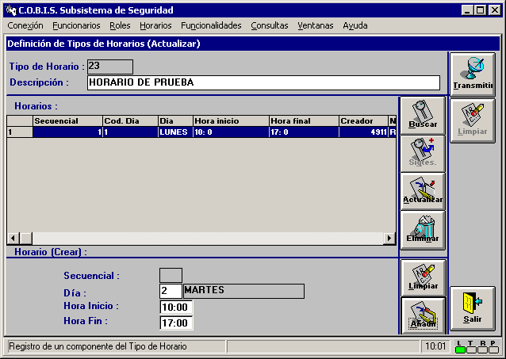

Los datos del nuevo registro se incorporan oprimiendo el botón “Añadir”.
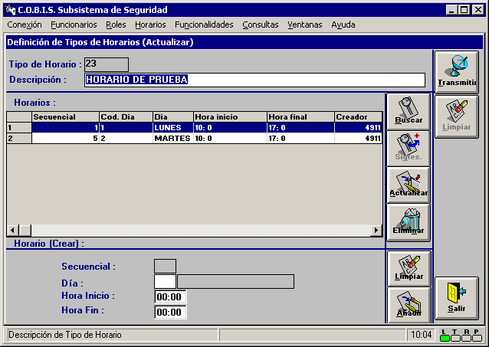
Toda actualización deberá concluir con clic en el botón “Transmitir” para que se graben los cambios realizados.

Eliminar Tipos de Horarios
Seleccionando la opción que muestra el siguiente gráfico:
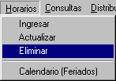

Se desplegará una pantalla conteniendo todos los Tipos de Horarios registrados. Señalando horario que se desea eliminar:
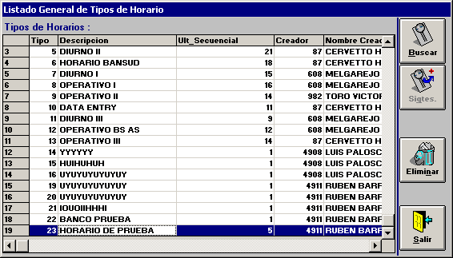

Y presionando el botón “Eliminar”, se producirá el siguiente aviso:
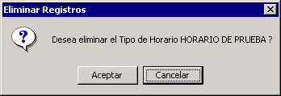
Que permitirá al usuario optar por presionar el botón “Aceptar” para una eliminación definitiva, o el botón “Cancelar” si en realidad no deseaba eliminar.

Consultar Tipos de Horario
Seleccionando la opción que muestra el siguiente gráfico:
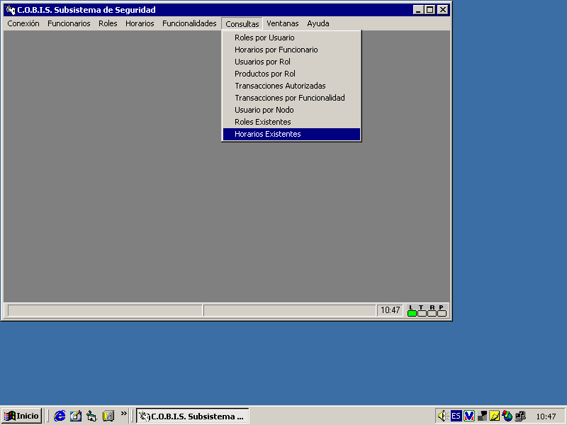

Se podrán consultar todos los Tipos de Horarios ingresados hasta el momento:
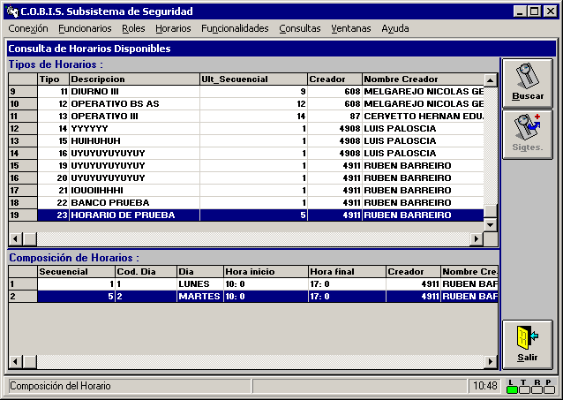

Señalando el tipo de Horario en la parte alta de la pantalla, los Días y Horarios se desplegarán en la parte baja, para cada caso.

Calendario
Seleccionando las opciones que muestra el siguiente gráfico:
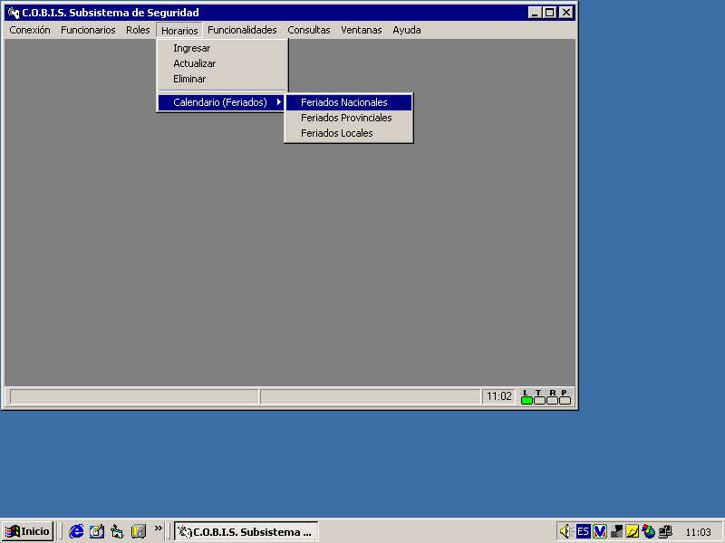

Feriados Nacionales
Se desplegará la siguiente ventana:
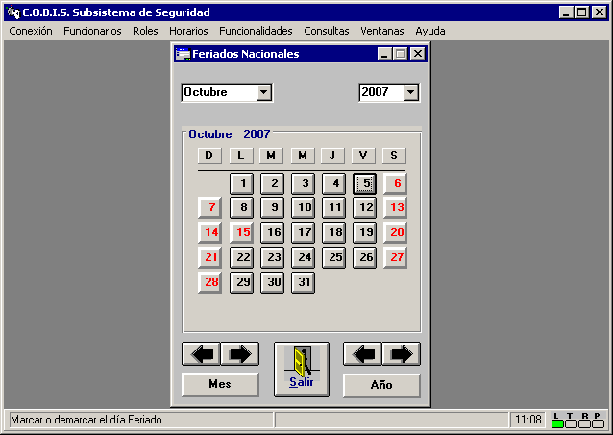

Se podrá luego seleccionar el mes y año que se desea definir en los menús que se despliegan:

El calendario mostrará inicialmente los sábados y domingos del mes y año seleccionado como feriados. Haciendo clic sobre el día que se desea convertir en festivo, éste se tornará rojo, y haciendo clic sobre un día feriado éste se tornará negro o no festivo (en el ejemplo se eliminó el feriado del 12 y se creó como feriado el 30).
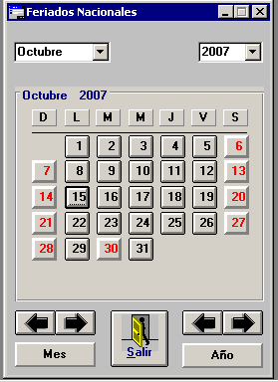

Oprimiendo el botón “Salir” las definiciones realizadas quedarán grabadas.

Un día determinado sólo puede estar informado como feriado en una de las tres estructuras (Nacional – Provincial – Local). El sistema valida esta condición emitiendo un mensaje de error cuando encuentra una superposición:
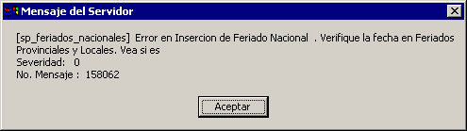

Feriados Provinciales
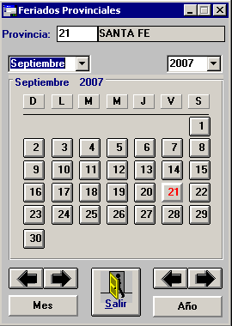
Se desplegará la siguiente ventana:

Se podrá luego seleccionar la Provincia y el mes y año que se desea definir en los menús que se despliegan:
El calendario mostrará sólo los días feriados o festivos provinciales en rojo. Haciendo clic sobre el día que se desea convertir en festivo, éste se tornará rojo, y haciendo clic sobre un día feriado éste se tornará negro o no festivo.

Feriados Locales
Se desplegará la siguiente ventana:
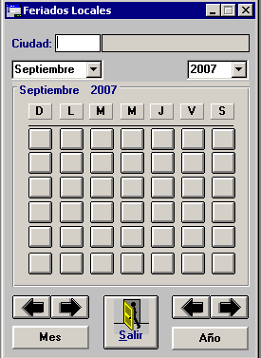

Que permite registrar los días feriados por Ciudad. Escogiendo el código de la ciudad deseada de la Tabla que se despliega por medio de la tecla F5:
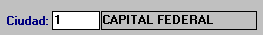

Se podrá luego seleccionar el mes y año que se desea definir en los menús que se despliegan:
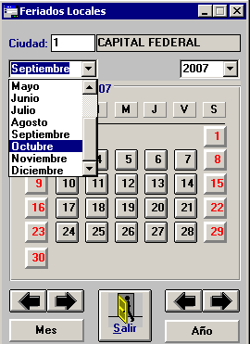
El calendario mostrará inicialmente los sábados y domingos del mes y año seleccionado como feriados más los feriados nacionales y provinciales. Haciendo clic sobre el día que se desea convertir en festivo, éste se tornará rojo, y haciendo clic sobre un día feriado éste se tornará negro o no festivo.
Oprimiendo el botón “Salir” las definiciones realizadas quedarán grabadas.
Este Calendario permitirá a diversos módulos (Mesa de Dinero, Cuentas Corrientes, etc.) un manejo adecuado de transacciones entre Servidores, cuando alguno o algunos de ellos se encuentren en una Ciudad donde es día festivo.

Roles
Por Roles debe entenderse el tipo de operación que se va a realizar dentro de alguno de los módulos COBIS. Por ejemplo, Cajero, Jefe de Cuenta, Administrador, Oficial de Crédito, etc. Posteriormente, se explicará cómo asignar uno o más Roles a cada Funcionario.

Requisitos
Deben haber sido creadas las Filiales por medio del sub-módulo Referencias.

Ingresar
Seleccionando la opción que muestra el siguiente gráfico:
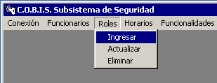

Se desplegará una pantalla donde es posible definir Roles. Por ejemplo:
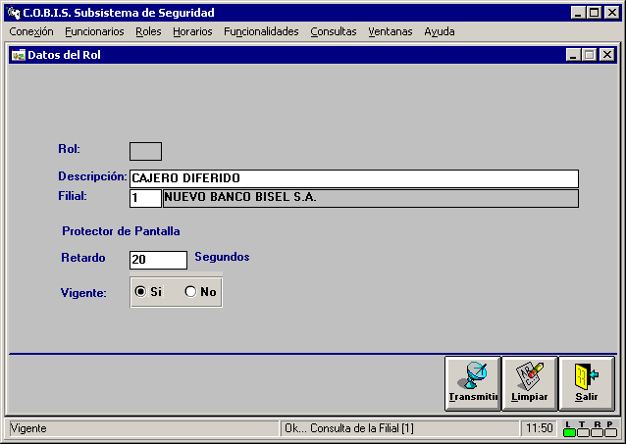
Los segundos para el protector de pantalla es el tiempo máximo que podrá estar el usuario de ese rol sin hacer nada antes de que se active el Screen Saver de Windows, que en caso de estar protegido con password impedirá a cualquier otra persona acceder al proceso que se encuentre activo en el computador.
Cada registro debe concluir con clic en el botón “Transmitir”.

Actualizar
Seleccionando la opción que muestra el siguiente gráfico:
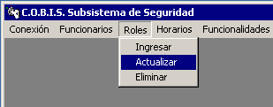

Se desplegará una pantalla dónde poder escoger el Rol que se desea modificar:
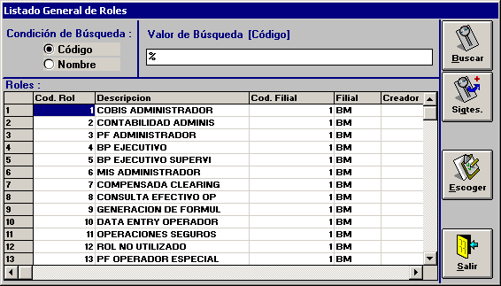

Situándose sus datos en la siguiente pantalla:
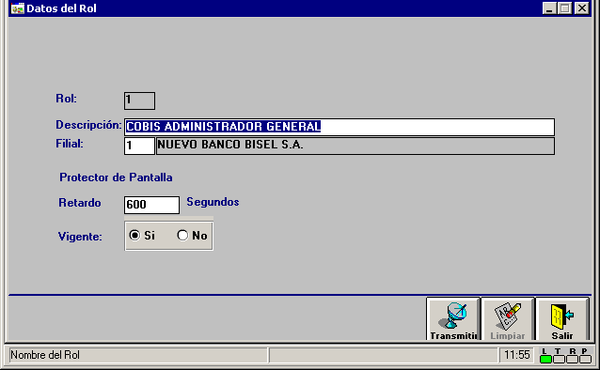
Donde es posible modificar sus datos, lo cual debe terminar con clic en el botón “Transmitir”, para que se graben las modificaciones.

Eliminar
Seleccionando la opción que muestra el siguiente gráfico:
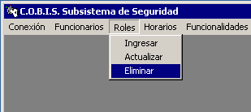

Se deberá señalar el rol que se desea eliminar:
Y presionar el botón “Eliminar”, lo que producirá el siguiente aviso:
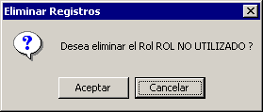

Que permitirá al usuario optar por presionar el botón “Aceptar” para una eliminación definitiva, o el botón “Cancelar” si en realidad no deseaba eliminar.

Consultar Roles Existentes
Seleccionando la opción que muestra el siguiente gráfico:
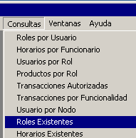

Se desplegará un listado de todos los Roles existentes:
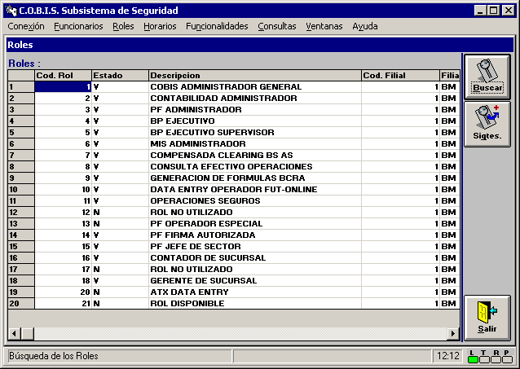

Registro de Funcionarios
Hechas las definiciones previas, podrán ser registrados los funcionarios que deban de tener una o más autorizaciones de acceso al sistema COBIS.

Requisitos
Deben haber sido creadas la Tabla de Cargos, las Filiales, Oficinas y Departamentos por medio del sub-módulo Referencias.
Deben haber sido creados los Nodos por medio del sub-módulo Red.
Deben haber sido creados los Roles y Tipos de Horarios por medio del presente sub-módulo.

Ingresar Funcionarios
Seleccionando la opción que muestra el siguiente gráfico:
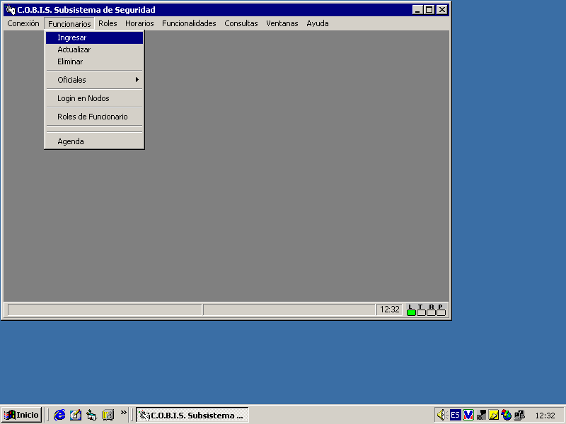

Se desplegará una pantalla donde es posible registrar Funcionarios. Por ejemplo:
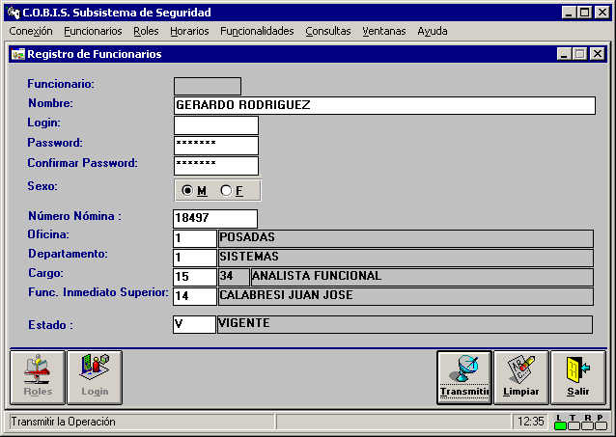

Donde los campos Oficina, Departamento, Cargo, y Funcionario Inmediato Superior y Estado requieren de códigos que se obtienen de las respectivas Tablas que se despliegan presionando F5 en cada campo.
Ingresados todos los campos se deberá terminar presionando el botón “Transmitir”.
Seguidamente podrán presionarse los botones “Login” y “Roles” para completar la definición del Funcionario, o podrán hacerse en otro momento seleccionando las opciones de menú correspondientes, según el siguiente gráfico:
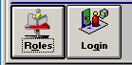

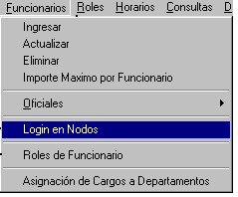

Login en Nodos
Esta opción o botón despliega la siguiente pantalla:
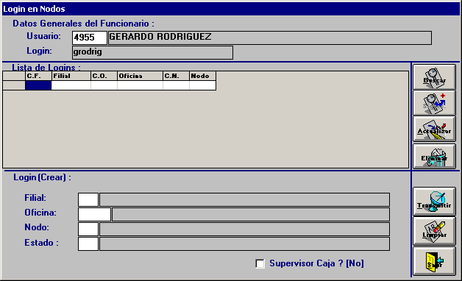

En la que se puede definir para cada Login en cuál o cuáles Nodos podrá operar, mediante las opciones de Crear, Buscar, Actualizar y Eliminar.

Crear
Situando el cursor en los campos de la parte baja de la pantalla y digitando los datos solicitados:
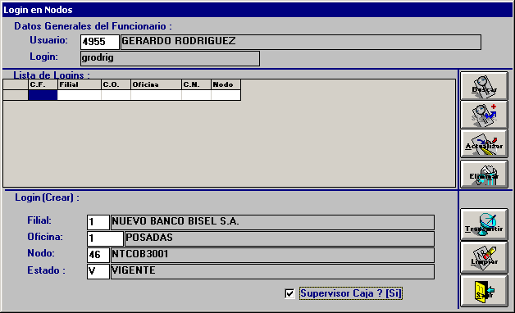
Se deberá terminar presionando el botón “Transmitir”.
Buscar
Digitando el código del usuario y presionando el botón “Buscar”, se desplegarán todos los Nodos a los que tiene acceso el Login en la parte central de la pantalla:
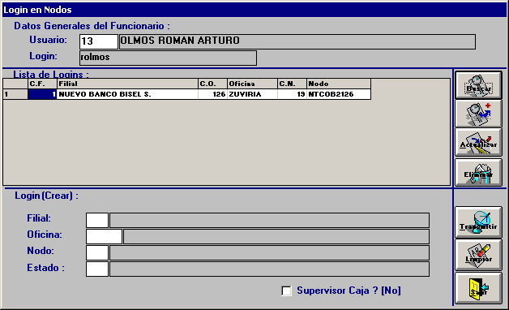

Actualizar
Señalando el registro que se desea modificar y presionando el botón “Actualizar”, sus datos se desplegarán en la parte baja de la pantalla:
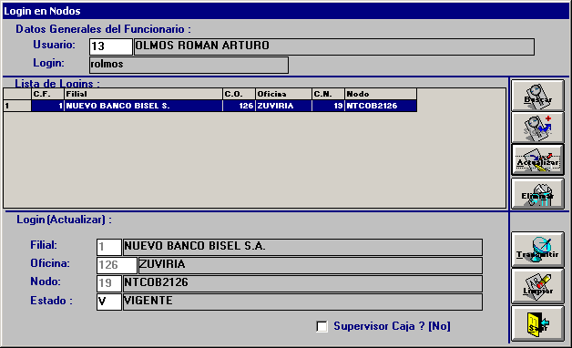
Donde es posible su modificación, la cual debe terminar con clic en el botón “Transmitir” para que se graben los cambios realizados.

Eliminar
Señalando el registro que se desea eliminar:
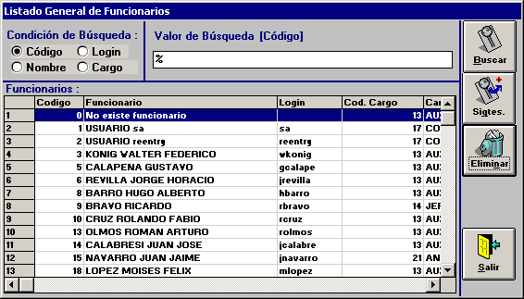

Y presionando el botón “Eliminar”, se producirá el siguiente aviso:
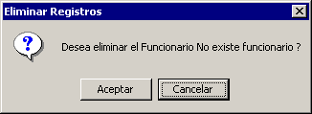
Que permitirá al usuario optar por presionar el botón “Aceptar” para una eliminación definitiva, o el botón “Cancelar” si en realidad no deseaba eliminar.

Roles de Funcionario
Esta opción o botón despliega la siguiente pantalla:
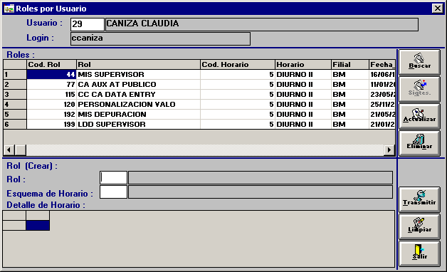
En la que se puede definir para cada Login cuál o cuáles Roles podrá operar, así como el Tipo de Horario (o varios) que se autoriza para cada Rol, mediante las opciones de Crear, Buscar, Actualizar y Eliminar.

Crear
Situando el cursor en los campos de la parte baja de la pantalla y digitando los datos solicitados:
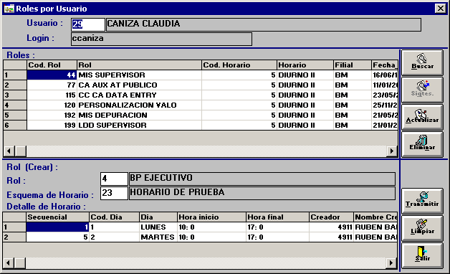
Se deberá terminar presionando el botón “Transmitir”.
La ventana más baja de la pantalla ofrece información sobre el Tipo de Horario que se asigna.

Buscar
Digitando el código del usuario y presionando el botón “Buscar”, se desplegarán todos los Roles a los que tiene acceso el Login en la parte central de la pantalla:

Actualizar
Señalando el registro que se desea modificar:
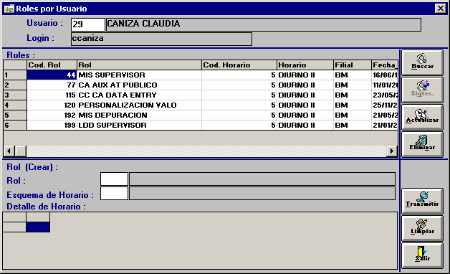

Y presionando el botón “Actualizar”, sus datos se desplegarán en la parte baja de la pantalla:
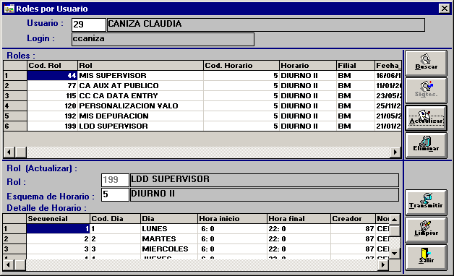
Donde es posible su modificación, la cual debe terminar con clic en el botón “Transmitir” para que se graben los cambios realizados.

Eliminar
Señalando el registro que se desea eliminar:
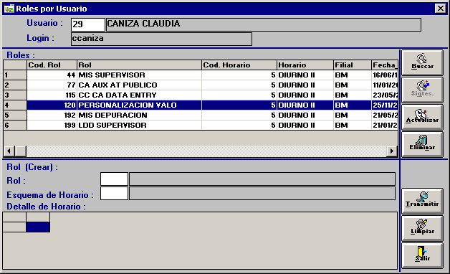
Y presionando el botón “Eliminar”, se producirá el siguiente aviso:
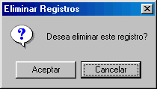
Que permitirá al usuario optar por presionar el botón “Aceptar” para una eliminación definitiva, o el botón “Cancelar” si en realidad no deseaba eliminar.

Actualizar Funcionarios
Seleccionando la opción que muestra el siguiente gráfico:
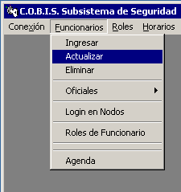

Se desplegará una pantalla donde es posible escoger el Funcionario que se desea modificar:
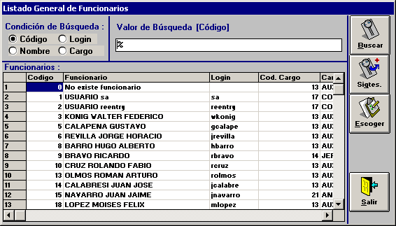

Desplegándose sus datos en la siguiente pantalla:
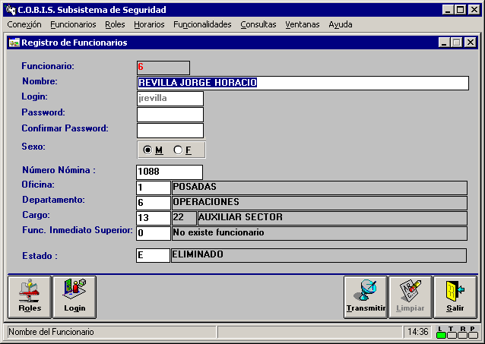

Donde es posible modificar sus datos, después de lo cual se deberá presionar el botón “Transmitir”.
Utilizando los botones “Login” y “Roles”, también podrán ser actualizados esos datos. Si sólo se deseara actualizar los datos referentes a Roles y Login se podrá llamar directamente a estas pantallas por medio de las opciones de menú correspondientes, según el siguiente esquema:

Eliminar Funcionarios
Seleccionando la opción que muestra el siguiente gráfico:
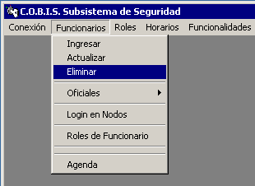

Se desplegará una pantalla donde es posible escoger el Funcionario que se desea eliminar:
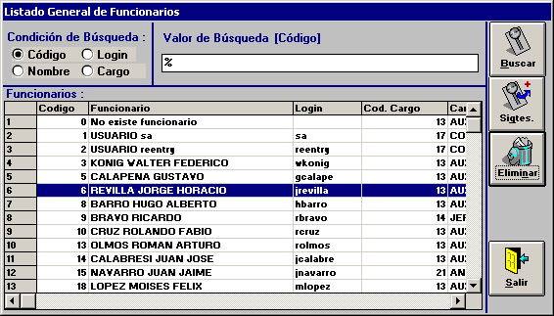

Y presionando el botón “Eliminar”, se producirá el siguiente aviso:
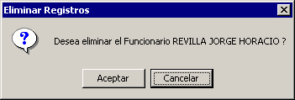
Que permitirá al usuario optar por presionar el botón “Aceptar” para una eliminación definitiva, o el botón “Cancelar” si en realidad no deseaba eliminar.

Importe Máximo por Rol
Seleccionando la opción que muestra el siguiente gráfico:
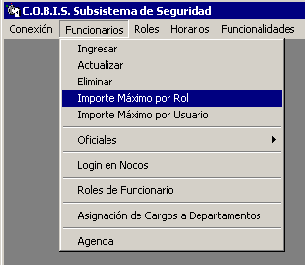

Se desplegará la siguiente pantalla:
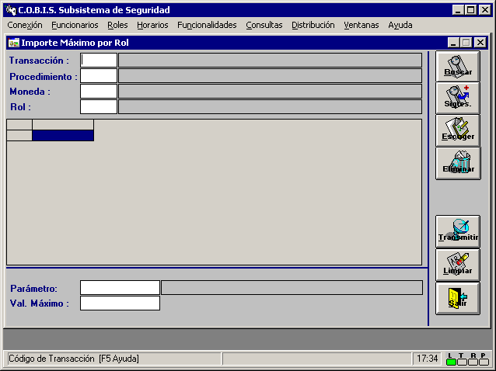

Donde es posible Crear, Buscar, Actualizar el importe máximo asociado a las diferentes transacciones por rol.

Requisitos
Debe haber sido creados los Procedimientos y las Transacciones por medio del sub-módulo Productos.
Deben haber sido creados los Roles por medio del presente sub-módulo. Además deben existir datos en el catálogo de monedas.

Crear
Se deben digitar los códigos de: Transacción, Procedimiento, Moneda y Rol al que se asocia y definir el importe en los campos de la parte inferior:
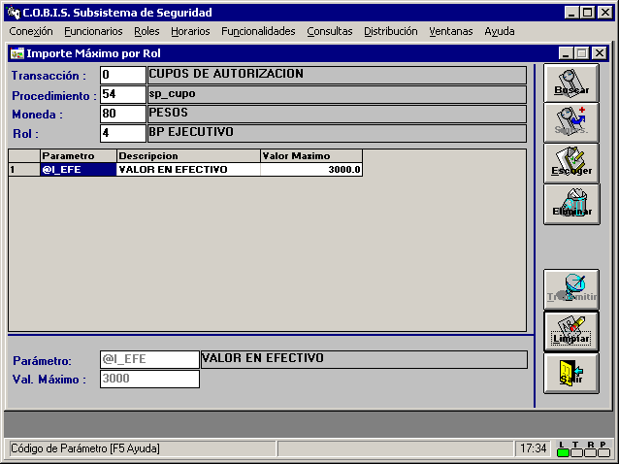
Se deberá terminar presionando el botón “Transmitir”.

Buscar
Se deben digitar los códigos de: Transacción, Procedimiento, Moneda y Rol al que se asocia:
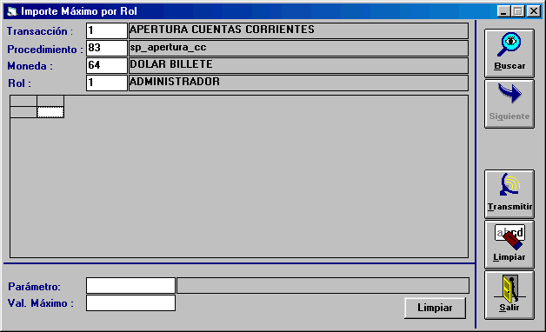
Al presionar el botón “Buscar” se desplegarán en la parte intermedia de la pantalla todos los importes asociados a esa transacción:
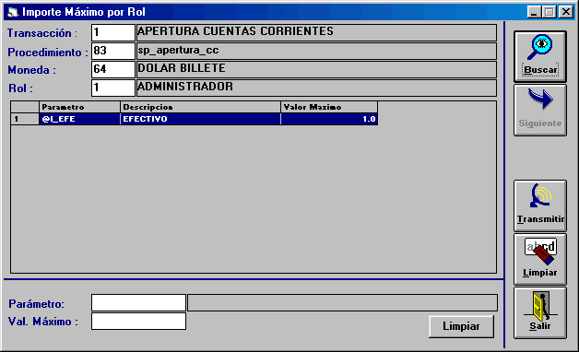

Actualizar
Haciendo doble clic, en la anterior pantalla, sobre algún importe que se desea modificar, sus datos se desplegarán en la parte baja de la pantalla:
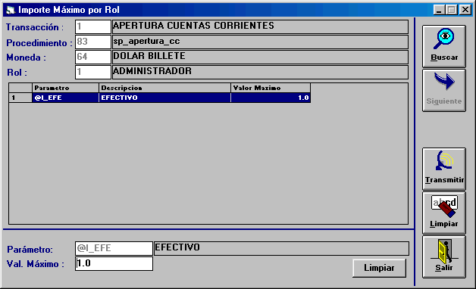

Debe entenderse que lo modificables es el valor del importe.
Las modificaciones deben concluir con clic en el botón “Transmitir”, para que se graben los cambios.

Importe Máximo por Usuario

Consultar Funcionarios

Roles por Usuario
Seleccionando la opción que muestra el siguiente gráfico:
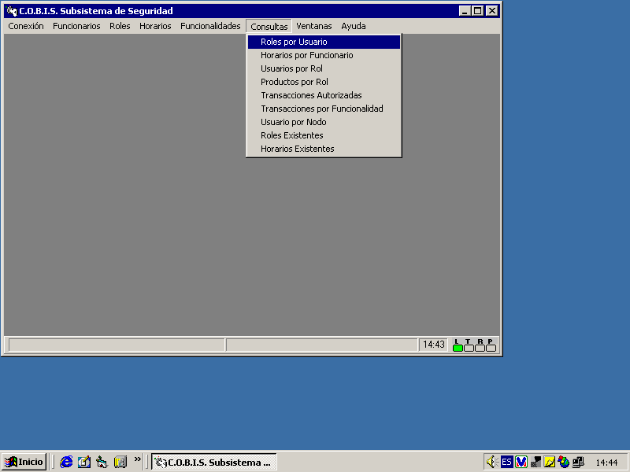

Se desplegará una pantalla en la que digitando el código del funcionario, se mostrarán todos los roles que tiene asignados:
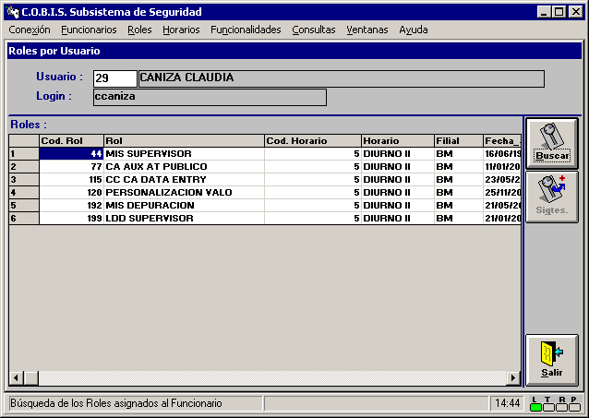

Horarios por Funcionario
Seleccionando la opción que muestra el siguiente gráfico:
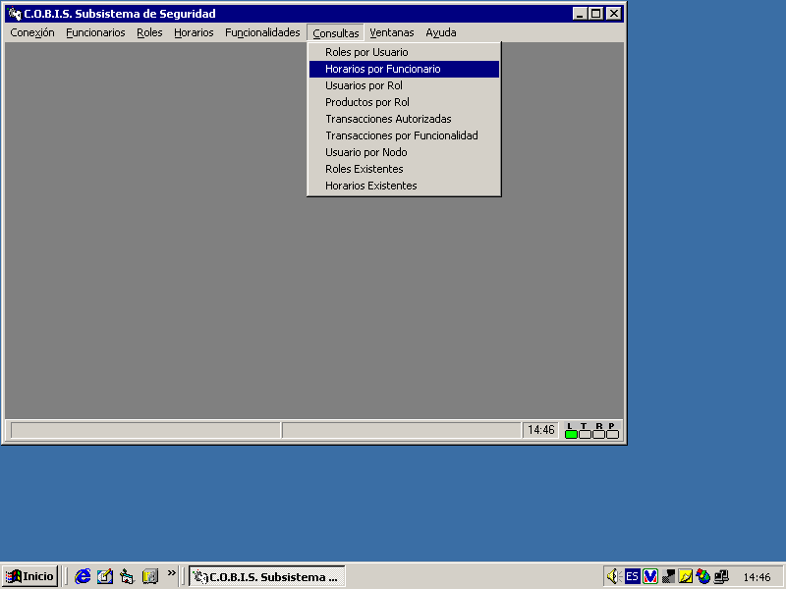

Se desplegará una pantalla en la que digitando el código del funcionario, se desplegarán todos los Horarios que le hayan sido asignados:
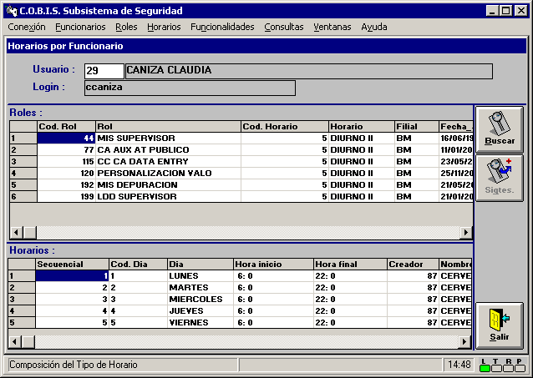

Señalando cada uno de ellos, se desplegará en la ventana inferior información sobre cada Tipo de Horario.

Usuarios por Rol
Seleccionando la opción que muestra el siguiente gráfico:
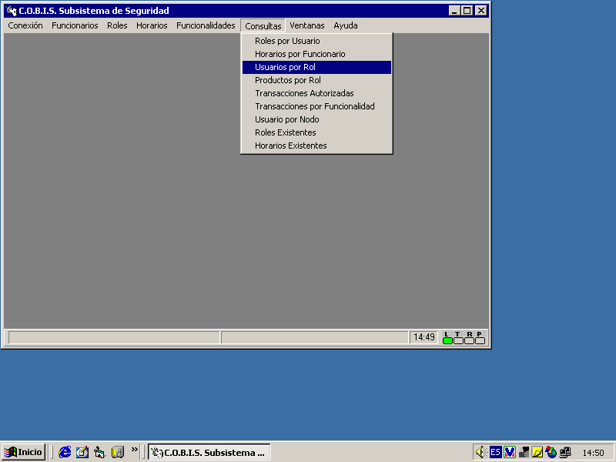

Se desplegará una pantalla en la que digitando el código del Rol, se desplegarán todos los Usuarios que estén autorizados a ese Rol:
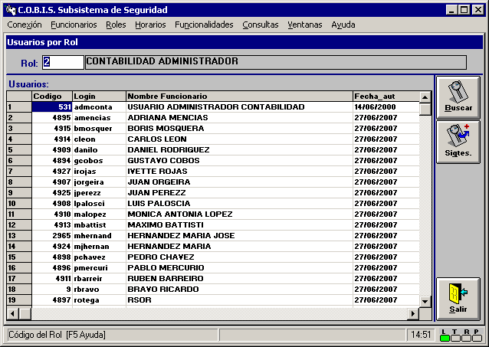

Transacciones Autorizadas
Seleccionando la opción que muestra el siguiente gráfico:
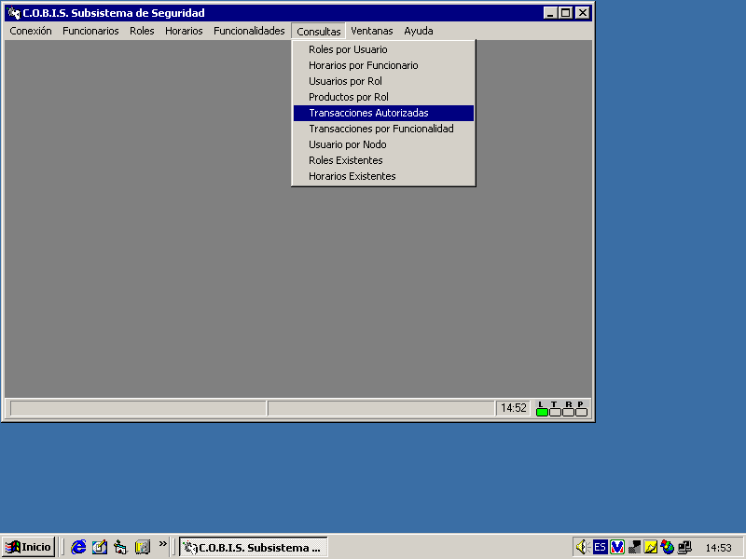

Se desplegará una pantalla en la que digitando el código del Rol y del Producto, se desplegarán todas las Transacciones que estén asociadas:

Usuarios por Nodo
Seleccionando la opción que muestra el siguiente gráfico:
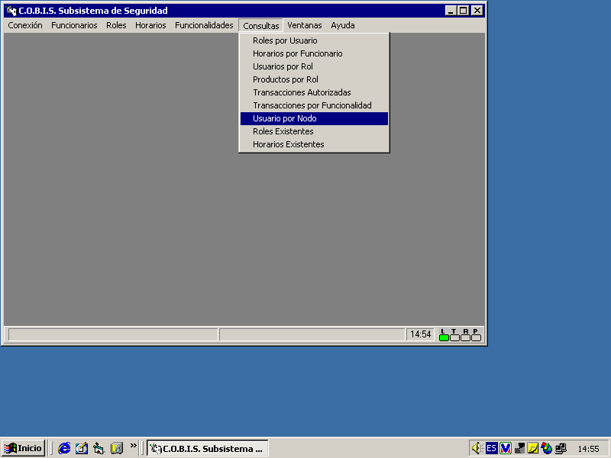

Se desplegará una pantalla en la que digitando los códigos de la Filial, Oficina y Nodo, se desplegarán todos los Usuarios que operan en ese Nodo:
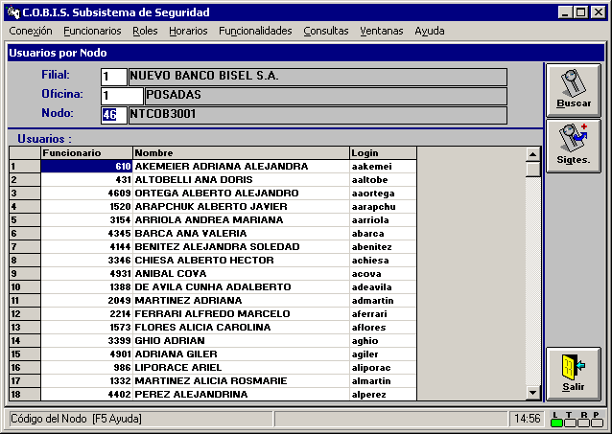

Oficiales - Mantenimiento
Seleccionando la opción que muestra el siguiente gráfico:
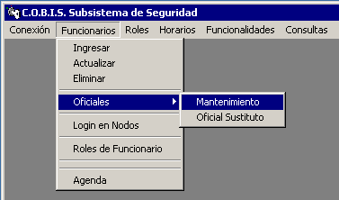

Se desplegará la siguiente pantalla:
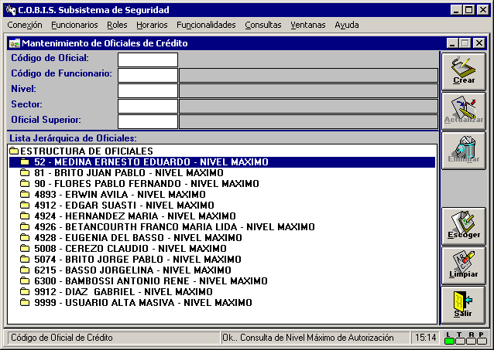

Donde es posible Crear, Buscar, Actualizar y Eliminar Oficiales de la Institución.

Requisitos
Los funcionarios que vayan a ser definidos como oficiales de un producto determinado (Cuentas Corrientes, por Ej.) deberán haber sido registrados previamente como Funcionarios, según se explica en el apartado anterior.
Para poder registrar un funcionario como oficial de determinado nivel, es preciso que haya sido registrado previamente otro oficial con nivel superior. Por ejemplo, para poder definir un Oficial de nivel 2, es necesario que exista un Oficial de nivel 3.

Crear Oficiales
Situando el cursor en el primer campo, podrá ser definido un código cualquiera que no haya sido usado todavía para definir ningún oficial. Por ejemplo:

En el segundo campo se deberá digitar el código de funcionario, que también podrá ser obtenido de la tabla correspondiente:
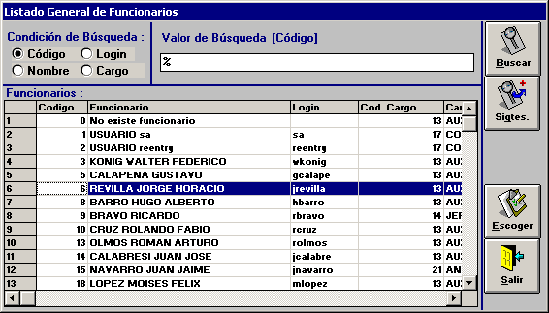
Definiendo en el siguiente campo el nivel del Oficial:
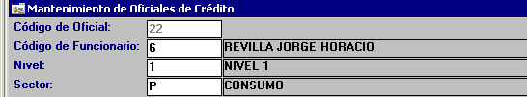
Y el Sector a que se dedicará de entre los disponibles:
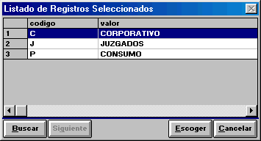
Para definir el Oficial Superior se deberá hacer doble clic sobre el Oficial que se desee en la zona central de la pantalla, lo que desplegará este dato en el campo. Por ejemplo:
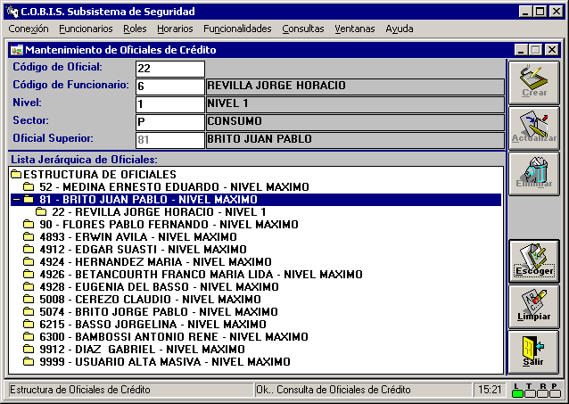
Se deberá terminar presionando el botón “Crear”, el nuevo Oficial aparecerá en la parte central de la pantalla.

Buscar Oficiales
En la parte central de la pantalla se despliega la lista de los Oficiales que hayan sido registrados hasta el momento. Inicialmente, sólo se despliegan los de más alto nivel.
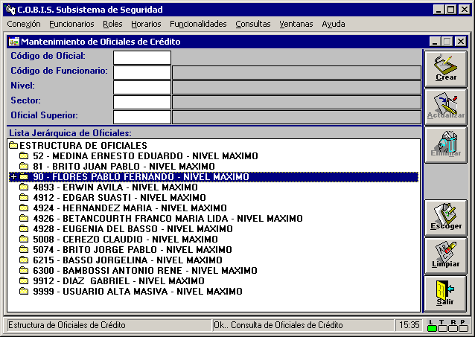
Si ese Oficial posee Oficiales supeditados a él, podrá observarse un signo positivo a la izquierda, en el que haciendo clic se obtendrá un despliegue de todos los Oficiales que tengan nivel inferior y de los cuales sea Oficial Superior.
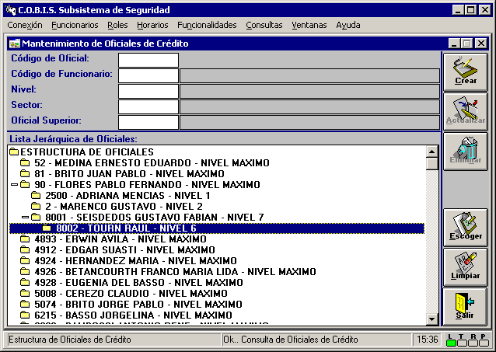
A su vez, aquellos de nivel siguiente que tengan oficiales supeditados mostrarán un signo positivo, en el que haciendo clic se obtendrá un despliegue de todos los Oficiales que tengan nivel inmediato inferior.
Inversamente, es posible comprimir el esquema haciendo clic en los signos negativos.

Actualizar Oficiales
Señalando algún Oficial en la parte central de la pantalla:
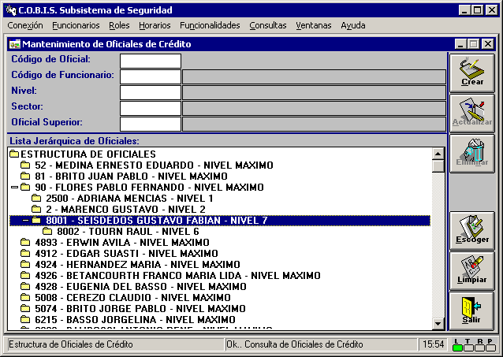
Y presionando el botón “Escoger”, sus datos se desplegarán en los campos de la parte alta de la pantalla:
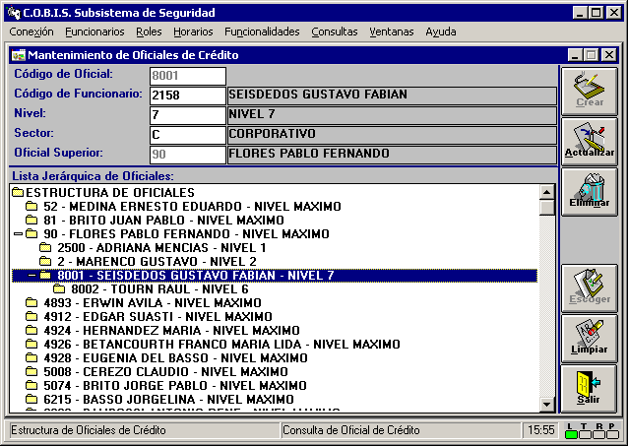
Donde es posible modificar sus datos, a excepción del código de Oficial. Para que las modificaciones queden registradas será preciso terminar presionando el botón “Actualizar”.

Eliminar Oficiales
Señalando algún Oficial en la parte central de la pantalla:
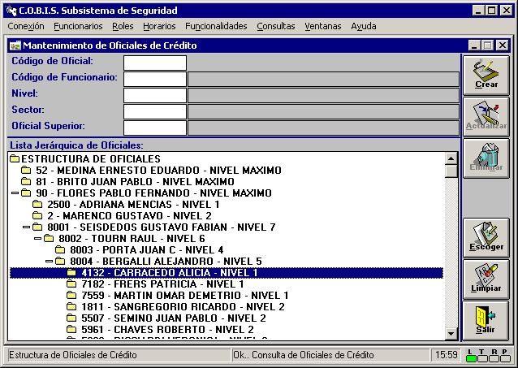
Y presionando el botón “Escoger”, sus datos se desplegarán en los campos de la parte alta de la pantalla:
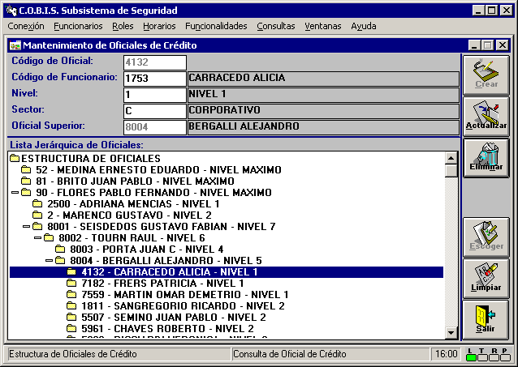

Presionando entonces el botón “Eliminar”, el Oficial quedará eliminado, sin previa confirmación. En el caso de haber tenido Oficiales supeditados, el oficial no podrá ser eliminado hasta que lo sean los supeditados.
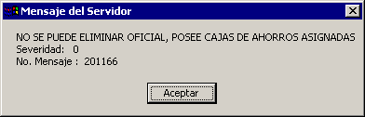

Asignación de Oficiales Alternos
Para aquellos casos en que la Institución desee definir Oficiales Alternos a los definidos en el apartado anterior, se deberá utilizar la presente opción.

Requisitos
Deberán haber sido registrados previamente aquellos Oficiales que van a ser relacionados como alternos.

Vinculación del Oficial Substituto
Seleccionando la opción que muestra el siguiente gráfico:
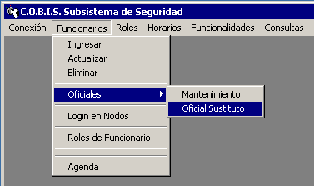
Se desplegará la siguiente pantalla:
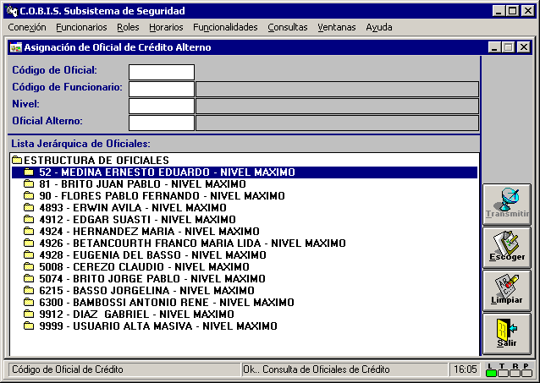
Donde señalando el Oficial al que se le desea asignar un Alterno, y presionando el botón “Escoger”, sus datos se desplegarán en los campos superiores de la pantalla:
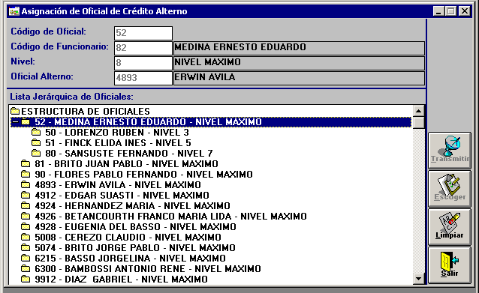

Señalando a continuación el Oficial alterno en la parte central de la pantalla:
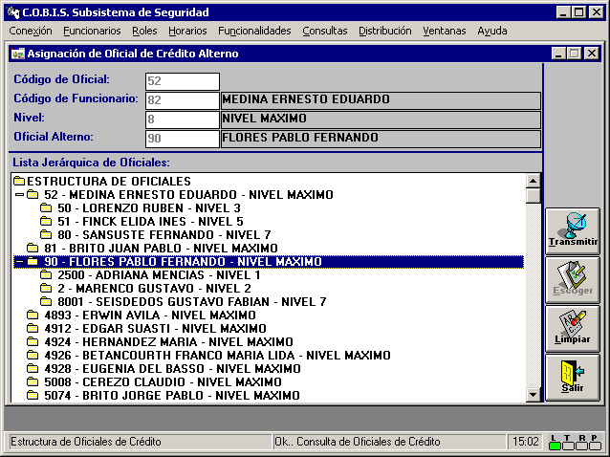

Sus datos se despliegan en el último campo, quedando definido como Alterno del primero cuando se presione el botón “Transmitir”.

Asignación de Cargos a Departamentos
Seleccionando la opción que muestra el siguiente gráfico:
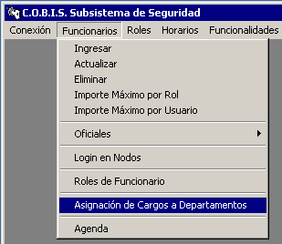

Se desplegará la siguiente pantalla:
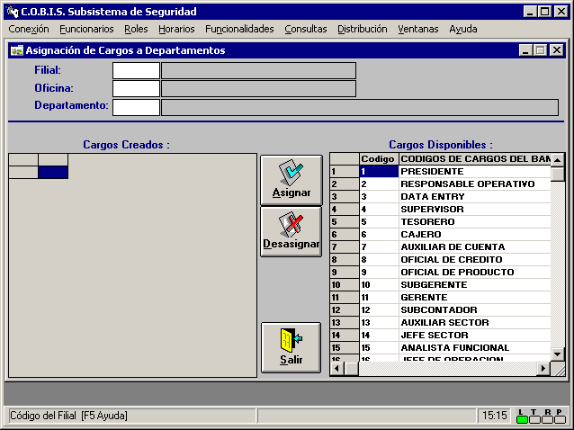
Donde se exhibe en la lista del lado derecho de la pantalla la lista de los cargos existentes en la base de datos.

Seleccionando un Departamento de una filial determinada, se exhibirá del lado izquierdo de la pantalla la lista de cargos asignados a ese departamento:
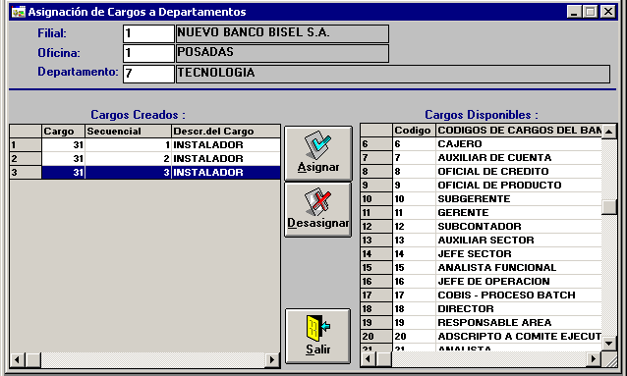

Si se desea asignar un nuevo cargo al departamento seleccionado, se debe seleccionar en la lista de la derecha el cargo a incorporar:
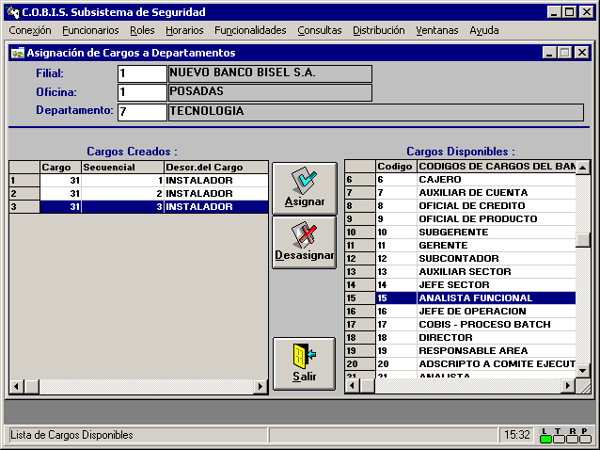

y oprimiendo el botón “Asignar”, el cargo asignado se incorporará en la lista de la izquierda, de Cargos Creados:
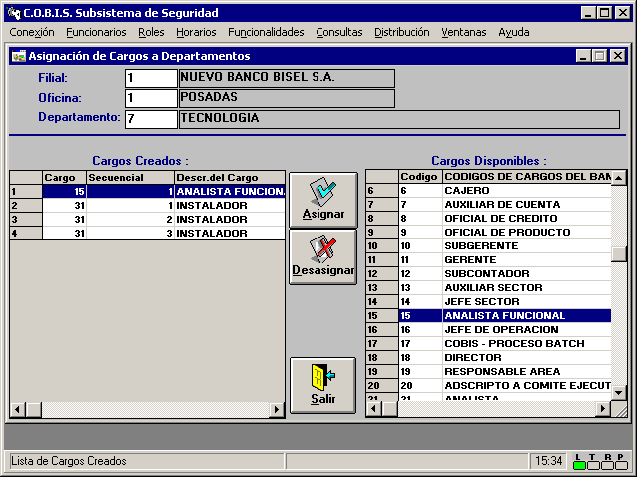

Para eliminar un cargo creado, se debe seleccionar en la lista de la izquierda y oprimiendo el botón “Desasignar” el cargo será eliminado de la lista de la izquierda.
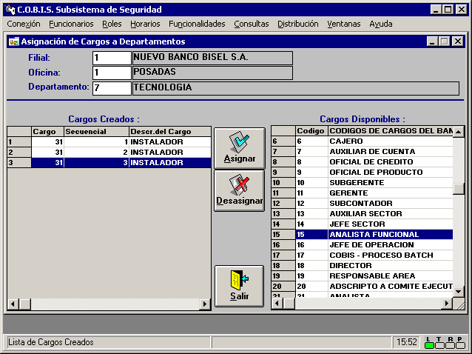

Agenda
Esta funcionalidad permite realizar cambios en la situación de un funcionario en cuanto a rol, horarios, filial y oficina. El cambio puede realizarse en forma inmediata, es decir con vigencia a la fecha de proceso, o bien con una fecha a futuro, quedando programado para ser ejecutado el día en que deba tener efecto el cambio.
Seleccionando la opción que muestra el siguiente gráfico:
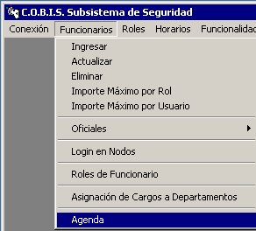

Se desplegará la siguiente pantalla:
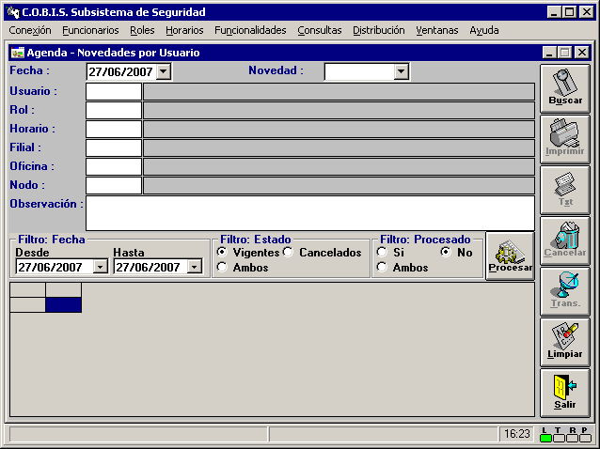

Consultar los cambios registrados
Mediante la utilización del botón “Buscar” se puede obtener la lista de los registros contenidos en la base. Se puede acotar la búsqueda utilizando los filtros de Fecha, Estado, Procesado, y el tipo de Novedad:
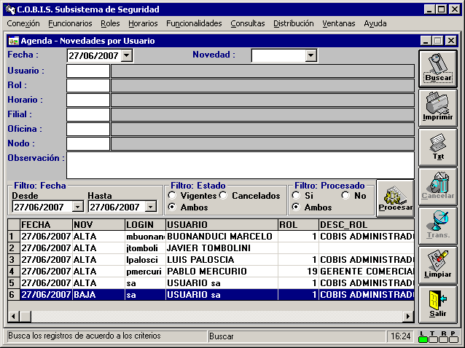

Registrar un cambio
Para registrar el cambio puede hacerse a fecha de hoy o a fecha futura, y puede consistir en el alta de los permisos que se asignan al funcionario o la baja de los mismos. Una vez completados los campos Rol, Horario, Filial, Oficina y Nodo con las opciones posibles del sistema, obtenidos mediante la utilización de la PF5, se habilita el botón “Transmitir”, y a través de su utilización se creará el nuevo registro.
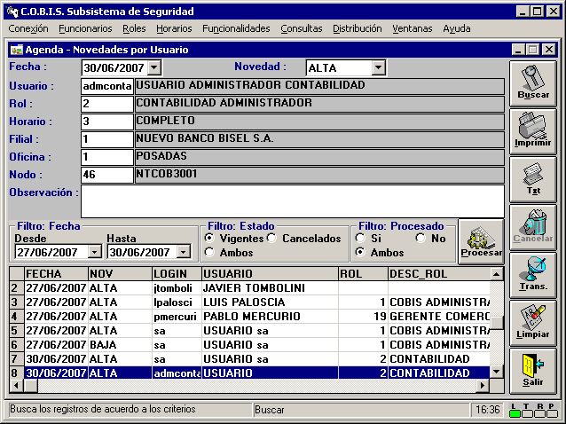

Cancelar un cambio registrado
Seleccionando el registro que se quiere eliminar, y oprimiendo el botón “Cancelar”, el registro quedará con estado “Cancelado”:
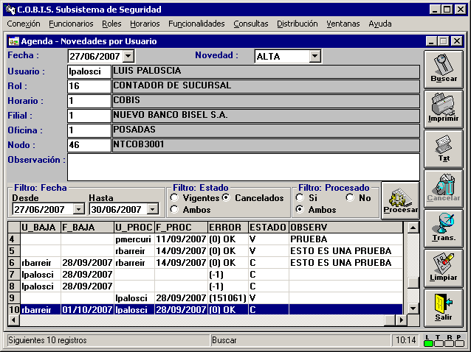

Distribución
El menú Distribución tiene una única opción que proporciona la siguiente pantalla:
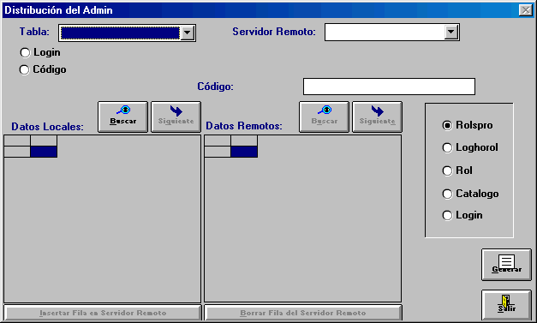

La cual será utilizada para copiar tablas del servidor central a los servidores NT en casos muy especiales. Normalmente, la actualización de tablas en el servidor central se replica automáticamente a todos los NT conectados. Esta distribución automática se produce cada diez segundos, asegurando que las modificaciones en tablas lleguen a alcanzar, antes o después, incluso a los servidores fuera de línea en algún momento. La utilización de esta pantalla para actualizar tablas manualmente se efectúa de la siguiente manera:
Servidor Remoto: se deberá seleccionar en el menú que ahí se despliega el servidor NT en el que se van a replicar los datos.
Tabla: se deberá seleccionar en el menú que ahí se despliega la tabla deseada. Según la naturaleza de esta tabla se activarán las opciones Login o Código, indicando si dicha tabla está organizada por Login o por Código. Eventualmente aparecerán disponibles ambas opciones, se deberá escoger una de ellas para efectuar búsquedas.
Código: se puede definir un parámetro de búsqueda para acelerar ésta. Por ejemplo, si se desea buscar en la tabla de Usuarios el Login Sater éste se podrá digitar en ese campo para evitar el despliegue de todos los loguines precedentes. Al presionar el botón “Buscar” de la ventana de la derecha se desplegarán todos los loguines que existan a partir de Sater en adelante, pero no los anteriores.
La ventana Datos Locales mostrará los datos de la tabla seleccionada existentes en el servidor central:
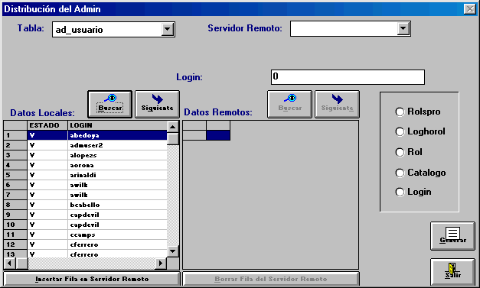

Presionando el botón “Buscar” en la ventana Datos Remotos se desplegarán los datos de la tabla seleccionada existentes en el servidor NT. Es posible copiar datos del servidor central al servidor NT, pero no al revés. Para ello bastará seleccionar el registro deseado:
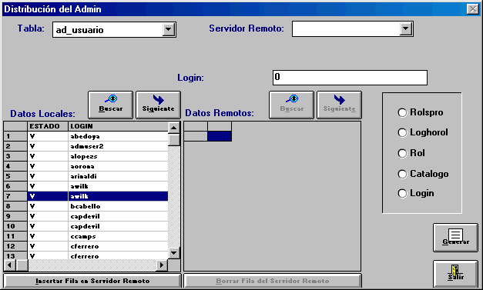

Y presionar el botón “Insertar Fila del Servidor Remoto”, lo que copiará ese registro en la ventana Datos Remotos, correspondiente al servidor NT. Inversamente, si se desea borrar algún registro en la ventana del servidor NT (Datos Remotos), se deberá señalar éste y presionar el botón “Borrar Fila del Servidor Remoto”.

Cualquier cambio en las tablas deberá concluirse produciendo una regeneración de datos, seleccionando el botón necesario y presionando el botón “Generar”:
